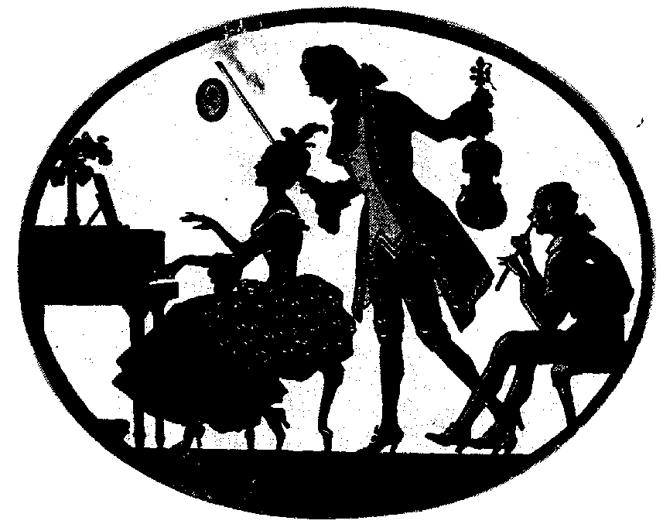

Szeretettel meghívjuk Önt és kedves családját

a Kontrasztok Alapfokú Művészeti Iskola diákjainak

tanévzáró hangversenyére, mely június 6-án, csütörtökön

17⁰⁰ órai kezdettel kerül megrendezésre.
(Helyszín: Bártfa Utcai Á.I. - tornaterem)

Műsor:

1 | Balázs Árpád: A mi iskolánkban | szolfézs kórus
2 | Anon.: Magyar tánc | Zsdrál Viktóriát | furulya
3 | Papp: Volt nekem egy kecském  Kassai: Scherzando | Pálóczi Alíz | zongora
4 | Wedgewood: Macska dal | Forgács Ramóna | klarinét
5 | Három szabó legény | Hős-Nagy Hunor | gitár
6 | Sparke:Rag | Balog Olivér | fagott
7 | Vivaldi: Tavasz duett | Kajdon Barbara-Molnár Boglárka | furulya duó
8 | Kassai: Kék selyemkendő  Abeljev: Dalocska | Katona Larina | zongora
9 | Maurice Ravel: Bolero | Abai Jázmin | fuvola
10 | Forrest: Keringő | Balog Levente | klarinét
11 | Händel: Halleluja | fúvós együttes
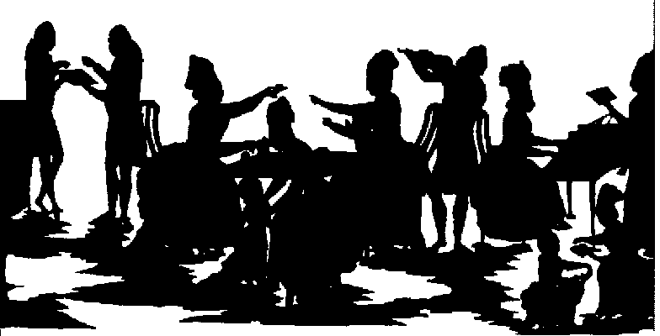

Felkészítő tanárok:

Bélavári Boglárka, Fejér Eleonóra, Frigy Nikoletta, Haszon Balázs,
Magyar Natália, Radnai Tamás, Soós Nikolett

